判例紹介
１０１匹ワンチャン事件(東京地裁平成６年７月１日判決)

目次
1. １０１匹ワンチャン事件構造図
2. 争点
2-1 適用される法律
2-2 頒布権
2-3 頒布権の国際消尽
3. ファーストセールドクトリン(first sale doctrine)
4. １０１匹ワンチャン事件判決

1. １０１匹ワンチャン事件構造図
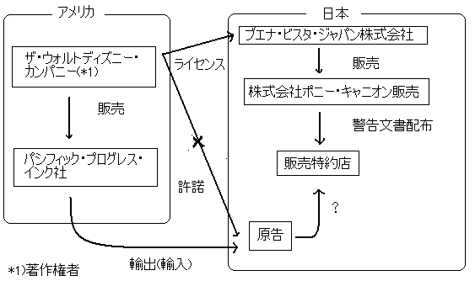
2. 争点
アメリカ合衆国から並行輸入された本件映画のビデオカセットの販売行為は、ディズニー社の本件映画の著作権（頒布権）を侵害するものであるか

2-1適用される法律
・著作権者
「本件映画は１９６０年に、・・・・アメリカ合衆国法人により製作され、そのころ著作権登録がされ、現在では同国カリフォルニア州法人であるザ・ウォルトディズニー・カンパニー（以下「ディズニー社」という。）が、右各映画について著作権を有している。・・・・したがって、ディズニー社は、「文学的および美術的著作物の保護に関するベルヌ条約」により、本件映画・・・・についてわが国の著作権法による保護を受けることができる。」（判決より）
・参照ベルヌ条約２条、３条、５条

2-2 頒布権
→（著作権法２６条１項、２項）
「頒布」とはいったい何を指すのか？
→２条１項１９号

著作権法２６条に規定される「頒布権」は
映画の「ビデオカセット」についても認められるのか？
→詳細後述

2-3 並行輸入
→詳細後述

3 ファーストセールドクトリン( first sale doctrine )
アメリカにおいては著作権者が一般的に持つ頒布権を制限する理論としてファーストセールドクトリンが用いられる。「ファーストセールドクトリンは１９０８年のBobbs-merrill-co.v. Straus 210 U.S. 339判決によって認められ、後に議会によって成文化された」とQuality King distributors Inc.v L’anza Reaearch International Inc523 U.S.135において述べられている。

アメリカ 著作権法１０９条（a）
「本編に基づき適法に作成された特定のコピーもしくはレコードの所有者、またはかかる所有者の許諾を得たものは、著作賢者の許諾なく、当該コピーまたはレコードを売却しその他占有を処分することができる」（アメリカにおける著作権法P277より引用）

Quality King.v. L’anza判決
１９０８年「Bobbs-Merrill-co. v .Straus 210 US 339」において裁判所は、排他的な「販売?(vend)」の権利は、当時施行されていた法律の下では著作権で保護された作品の最初の販売にのみ適用されると判示した。その後議会はBobbs-Merrill判決におけるファーストセールドクトリンを法律中に成文化した。106条(3)は著作権保有者に「販売または他の所有権の移転により・・・・複製物を頒布する」排他的な権利を与えている。しかし109条(a)は「106条(3)にかかわらず、本編に基づいて適法に製造された特定の複製物・・・・の所有者は著作権所有者の許諾無しに占有するその複製物の販売あるいは処分をする権利がある。」と規定する。

4. 判決

・映画のビデオカセットについて頒布権が認められるのか？
→著作権法２条１項２０号。「頒布」は「有償であるかまたは無償であるかを問わず、複製物を公衆に譲渡し、又は、貸与すること」と定義している。
→２６条１項。劇場用映画の特定の形態の頒布権のみを著作者に占有させるというような限定をしていない
○映画のビデオカセットを販売する行為も頒布権の対象になる。

・並行輸入
→映画の著作権者がビデオカセット販売や劇場公開の時期を調整する一環として頒布権を行使することは、著作権法が目的とした著作者の権利の保護の手段として予定されたところに含まれる
→アメリカ合衆国内での許諾に日本国内での頒布を予測した対価が支払われていると認めるに足りる証拠がない以上、その許諾を理由に並行輸入されたビデオカセットの頒布が日本における頒布権を侵害しないとすることはできない

映画産業における特殊性
＊参考
ロード・オブ・ザ・リング(Lord of the rings)を例に
映画公開時期、DVD発売時期の違い
 | 劇場公開 | DVD発売開始
アメリカ | 2001年12月19日 | 2002年8月6日
日本 | 2002年3月2日 | 2002年10月2日

